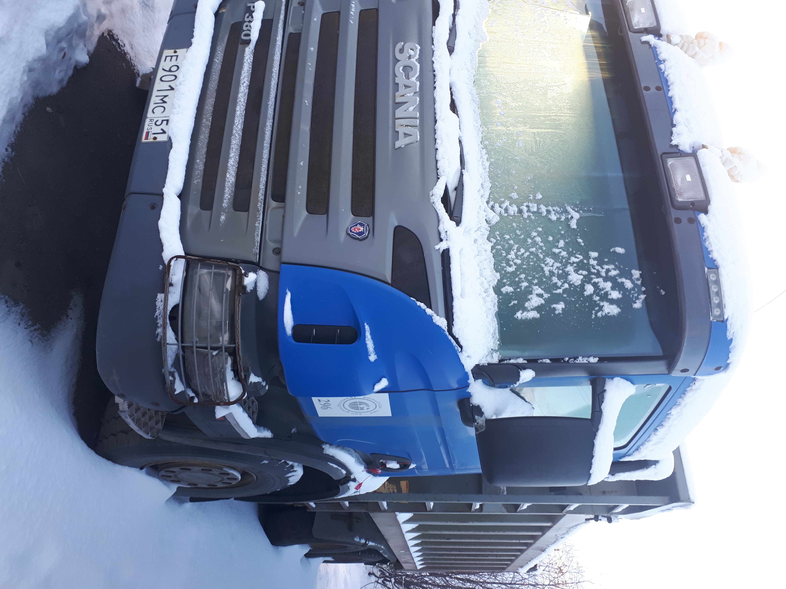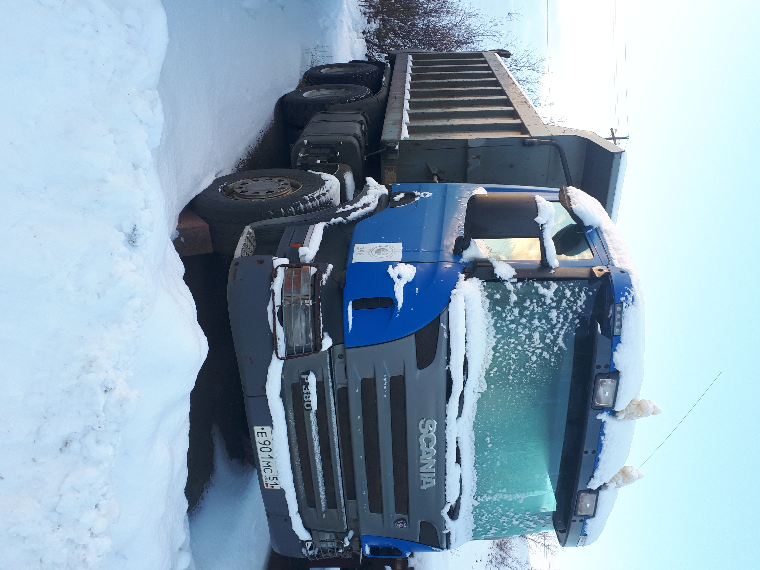

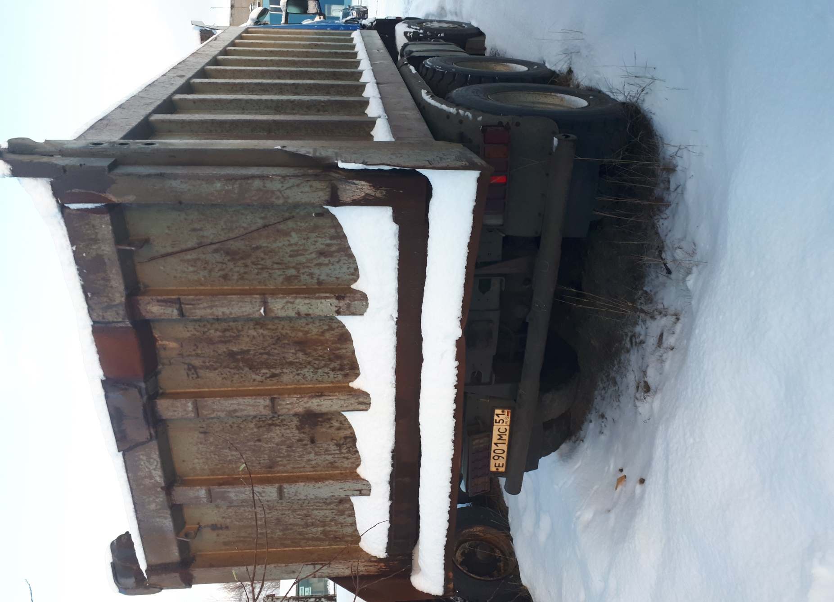

Гос.№ Е901МС51
Наименование оборудования: Самосвал
Модель/марка: Scania P380
Инвентарный номер: 411296п

